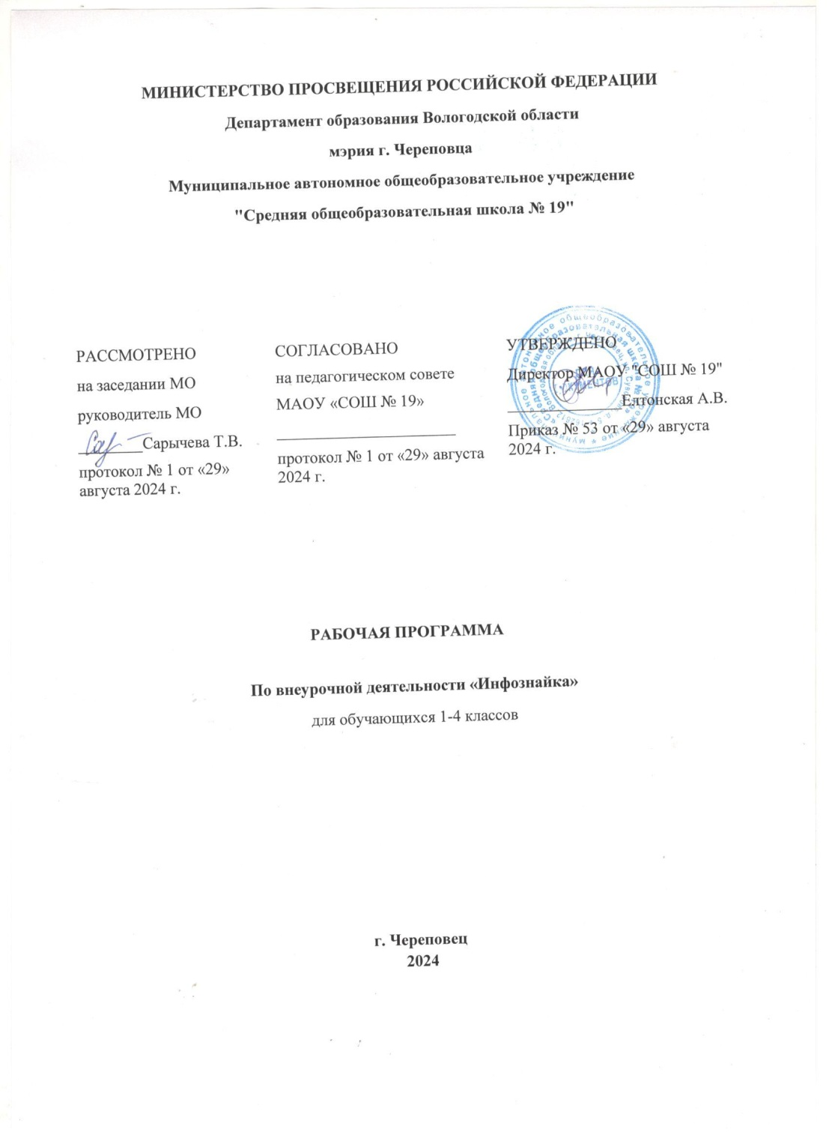

Пояснительная записка
Рабочая программа внеурочной деятельности в 1 – 4 классах «Инфознайка» составлена в соответствии с требованиями Федерального государственного образовательного стандарта начального общего образования на основе авторской программы «Информатика в играх и задачах» (А.А.Горячев) М.Баласс, 2012.
Особое значение изучения информатики в начальной школе связано с наличием в содержании информатики логически сложных разделов, требующих для успешного освоения развитого логического и алгоритмического мышления.

Логико-алгоритмический компонент
Данный компонент курса в начальной школе предназначен для развития логического, алгоритмического и системного мышления, создания предпосылок успешного освоения учащимися инвариантных фундаментальных знаний и умений в областях, связанных с информатикой, которые вследствие непрерывного обновления и изменения в аппаратных и программных средствах выходят на первое место в формировании научного информационно-технологического потенциала общества.
Цель курса: развитие логического и алгоритмического мышления обучающихся.
Задачи изучения логико-алгоритмических основ информатики в начальной школе:
1)развитие у школьников навыков решения задач с применением таких подходов к решению, которые наиболее типичны и распространены в областях деятельности, традиционно относящихся к информатике:
- применение формальной логики при решении задач – построение выводов путём применения к известным утверждениям логических операций «если …, то …», «и», «или», «не» и их комбинаций – «если ... и ..., то ...»;
- алгоритмический подход к решению задач – умение планировать последовательность действий для достижения какой-либо цели, а также решать широкий класс задач, для которых ответом является не число или утверждение, а описание последовательности действий;
- системный подход – рассмотрение сложных объектов и явлений в виде набора более простых составных частей, каждая из которых выполняет свою роль для функционирования объекта в целом; рассмотрение влияния изменения в одной составной части на поведение всей системы;
- объектно-ориентированный подход – постановка во главу угла объектов, а не действий, умение объединять отдельные предметы в группу с общим названием, выделять общие признаки предметов этой группы и действия, выполняемые над этими предметами; умение описывать предмет по принципу «из чего состоит и что делает (можно с ним делать)»;
2)расширение кругозора в областях знаний, тесно связанных с информатикой: знакомство с графами, комбинаторными задачами, логическими играми с выигрышной стратегией («начинают и выигрывают») и некоторыми другими;
3)создание у учеников навыков решения логических задач и ознакомление с общими приёмами решения задач – «как решать задачу, которую раньше не решали» – с ориентацией на проблемы формализации и создания моделей (поиск закономерностей, рассуждения по аналогии, по индукции, правдоподобные догадки, развитие творческого воображения и др.)
1 класс (33 ч)
2 класс (34 ч)
3 класс (34 ч)
4 класс (34 ч)

Введение
Изучение информатики во 1 классе на кружке «Инфознайка» направлено на достижение следующих целей:
- формирование информационной культуры будущих членов информационного общества;
- развитие логического, системного, операционального и критического мышления, творческого воображения;
- формирование коммуникативных компетенций в области информационной деятельности.
- пропедевтическое изучение понятий основного курса школьной информатики, обеспечивающее целенаправленное формирование общеучебных понятий, таких как «объект», «алгоритм» и др.;
- воспитание ответственного и избирательного отношения к информации;
- развитие познавательных, интеллектуальных и творческих способностей учащихся. Для достижения комплекса поставленных целей решаются следующие задачи:
- совершенствование навыков учебной деятельности;
- формирование умений и навыков самостоятельной работы;
- овладение способами и методами освоения новых инструментальных средств;
- знакомство с некоторыми основными понятиями информатики (объект, алгоритм, множество, кодирование, граф и др.).
Основной целью изучения информатики в начальной школе является формирование у учащихся основ ИКТ-компетентности, многие компоненты которой входят в структуру универсальных учеб- ных действий. Это и задаёт основные ценностные ориентиры содержания данного курса. С точки зрения достижения метапредметных результатов обучения, а также продолжения образования на бо- лее высоких ступенях (в том числе обучения информатике в среднем и старшем звене) наиболее цен- ными являются следующие компетенции, отражённые в содержании курса:
    - основы логической и алгоритмической компетентности, в частности овладение осно- вами логического и алгоритмического мышления, умением действовать в соответствии с алгоритмом и строить простейшие алгоритмы;
    - основы информационной грамотности, в частности овладение способами и приёмами поиска, получения, представления информации, в том числе информации, данной в различных видах: текст, таблица, совокупность;
    - основы ИКТ-квалификации, в частности овладение основами применения компьютеров для решения информационных задач;
    - основы коммуникационной компетентности. В рамках данного учебного предмета наиболее активно формируются стороны коммуникационной компетентности, связанные с приёмом и передачей информации. Сюда же относятся аспекты языковой компетентности, которые связаны с овладением системой информационных понятий, использованием языка для приёма и передачи ин- формации.

Планируемые результаты освоения программы:

Познавательные
- освоение способов решения проблем творческого и поискового характера;
- использование знаково-символических средств представления информации для создания мо- делей изучаемых объектов и процессов, схем решения учебных и практических задач;
- использование различных способов обработки, анализа и организации информации в соот- ветствии с коммуникативными и познавательными задачами и технологиями;
- овладение логическими действиями сравнения, анализа, синтеза, обобщения, классификации по родовидовым признакам, установления аналогий и причинно-следственных связей, по- строения рассуждений, отнесения к известным понятиям;
- овладение начальными сведениями о сущности и особенностях информационных объектов, процессов и явлений действительности;
- овладение базовыми предметными и межпредметными понятиями, отражающими суще- ственные связи и отношения между объектами и процессами.

Регулятивные

- принимать и сохранять учебные цели и задачи;
- умение планировать и оценивать учебные действия в соответствии с поставленной задачей и условиями её реализации;
- умение понимать причины успеха/неуспеха учебной деятельности и способность конструк- тивно действовать даже в ситуациях неуспеха;
- освоение начальных форм познавательной и личностной рефлексии;
- использовать речь для регуляции своего действия, осознанно строить речевое высказывание в соответствии с задачами коммуникации;
- активно использовать речевые средства и средства информационных и коммуникационных технологий для решения коммуникативных и познавательных задач;
- оценивать правильность выполнения действия на уровне ретроспективной оценки

- адекватно воспринимать предложения учителей и товарищей по исправлению допущенных ошибок.

Коммуникативные

- готовность слушать собеседника и вести диалог;
- готовность признавать возможность существования различных точек зрения и права каждого иметь свою;
- излагать своё мнение и аргументировать свою точку зрения и оценку событий;
- умение ставить вопросы, формулировать свои затруднения;
- готовность конструктивно разрешать конфликты посредством учёта интересов сторон и сотрудничества;
- готовность обращаться за помощью и предлагать помощь;
- адекватно оценивать собственное поведение и поведение окружающих.

Календарно-тематический план ориентирован на использование учебника-тетради «Информатика в играх и задачах» (1 класс), автор Горячев А.В., 2011
1 час в неделю , 33 часа в год
№  п/п | Название темы | Коли-  чество часов | Дата  проведения урока | Фактическая  дата урока
План действий и его описание.
Отличительные признаки предметов
1 | Признаки предметов | 1
2 | Описание предметов | 1
3 | Состав предметов | 1
4 | Действия предметов | 1
5 | Симметрия | 1
6 | Координатная сетка | 1
7 | Признаки и действия предметов | 1
8 | Признаки и действия предме-тов. Повторение. | 1
9 | Повторение | 1
10 | Действия предметов | 1
11 | Обратные действия | 1
12 | Последовательность событий | 1
13 | Алгоритм | 1
14 | Ветвление | 1
15 | Алгоритм действия предметов. | 1
16 | Алгоритм действия предметов. Повторение. | 1
Множества. Действия с множествами
17 | Множество. Элементы множеств. | 1
18 | Способы задания множеств | 1
19 | Сравнение множеств. Равенство множеств. Сравнение множеств по числу элементов. Пустое множество | 1
20 | Отображение множеств | 1
21 | Кодирование | 1
22 | Вложенность (включение) множеств | 1
23 | Пересечение множеств | 1
24 | Объединение множеств | 1
25 | Множества. Действия с множествами | 1
26 | Множества. Действия с множествами | 1
27 | Понятия «истина» и «ложь» | 1
28 | Отрицание | 1
29 | Логические операции «И», «ИЛИ» | 1
30 | Графы, деревья | 1
31 | Комбинаторика | 1
32 | Комбинаторика | 1
33 | Комбинаторика. Повторение | 1

Тематическое планирование учебного материала
по программе "Информатика в играх и задачах" автора А.В. Горячева
(2-й класс)
№  недели | Тема урока | Количество часов
 | Введение в предмет. | 1
 | Признаки предметов | 1
 | Описания предметов | 1
 | Состав предметов | 1
 | Действия предметов | 1
 | Симметрия | 1
 | Координатная сетка | 1
 | Координатная сетка | 1
 | Повторение | 1
 | Действия предметов | 1
 | Обратные действия | 1
 | Последовательность событий | 1
 | Алгоритм | 1
 | Ветвление | 1
 | Ветвление | 1
 | Повторение | 1
 | Множества. Элементы множества | 1
 | Способы задания множеств | 1
 | Сравнение множеств | 1
 | Равенство множеств | 1
 | Сравнение множеств по числу элементов | 1
 | Отображение множеств | 1
 | Кодирование | 1
 | Вложенность (включение) множеств | 1
 | Пересечение множеств | 1
 | Объединение множеств | 1
 | Повторение | 1
 | Понятия "истина" и "ложь" | 1
 | Отрицания | 1
 | Логические операции "и" и "или” | 1
 | Графы, деревья | 1
 | Комбинаторика | 1
 | Повторение | 1
 | Любимые задачи | 1

Тематическое планирование учебного материала
по программе "Информатика в играх и задачах" автора А.В. Горячева
(3-й класс)
№  недели | Тема урока | Кол-во  часов
 | План действий в жизни | 1
 | План действий в играх | 1
 | Алгоритм | 1
 | Формы записи алгоритма | 1
 | Блок-схема | 1
 | Построчная запись алгоритма | 1
 | Выполнение алгоритма | 1
 | Составление алгоритма | 1
 | Поиск ошибок в алгоритме | 1
 | Виды алгоритмов: линейные | 1
 | Виды алгоритмов: ветвящиеся | 1
 | Виды алгоритмов: циклические | 1
 | Названия отдельных объектов | 1
 | Общие названия объектов | 1
 | Разные объекты с общим названием. | 1
 | Разные общие названия одного отдельного объекта | 1
 | Отличительные признаки. | 1
 | Значения отличительных признаков (атрибутов) у разных объектов в группе | 1
 | Состав и действия объектов с одним общим названием. | 1
 | Имена объектов | 1
 | Игры | 1
 | Игры с выигрышной стратегией | 1
 | Анализ игр с выигрышной стратегией | 1
 | Игры с выигрышной стратегией | 1
 | Решение задач по аналогии | 1
 | Игры с выигрышной стратегией | 1
 | Решение задач на закономерности | 1
 | Аналогичные закономерности | 1
 | Аналогичные закономерности | 1
 | Решение задач на закономерности | 1
 | Решение задач на закономерности | 1
 | Игры с выигрышной стратегией | 1
 | Игры с выигрышной стратегией | 1
 | Любимые игры | 1

Тематическое планирование учебного материала
по программе "Информатика в играх и задачах" автора А.В. Горячева
(4-й класс)
№  недели | Тема урока | Кол-во  часов
 | Ветвление в построчной записи алгоритма. | 1
 | Цикл в построчной записи алгоритма («Повторяй») | 1
 | Алгоритм с параметрами (Слова – актёры) | 1
 | Пошаговая запись результатов выполнения алгоритма («Выполняй и записывай») | 1
 | Циклы в алгоритме | 1
 | Папки и файлы. Операции над файлами и папками | 1
 | Компьютерное письмо. Правила компьютерного письма | 1
 | Операции при создании текста | 1
 | Операции при создании текста | 1
 | Операции при создании текста | 1
 | Оформление и организация текста | 1
 | Оформление и организация текста | 1
 | Печатные публикации. Программы для создания печатных публикаций | 1
 | Иллюстрации в публикациях | 1
 | Схемы в публикациях | 1
 | Схемы в публикациях | 1
 | Таблицы в публикациях | 1
 | Таблицы в публикациях | 1
 | Описание общих свойств и отличительных признаков группы объектов.(«Что такое? Кто такой ?) | 1
 | Схема состава объекта. Адрес составной части | 1
 | Массив объектов на схеме состава | 1
 | Признаки и действия объекта и его составных частей | 1
 | Признаки действия объекта и его составных частей | 1
 | Составные части объектов. Объектов с необычным составом | 1
 | Действия объектов. Объекты с необычным составом и действиями | 1
 | Признаки объектов. Объекты с необычными признаками и действиями | 1
 | Объекты выполняющие обратные действия. Алгоритм обратного действия («Всё наоборот») | 1
 | Модели в информатике | 1
 | Источники информации для компьютерного поиска. Способы компьютерного поиска информации | 1
 | Поисковые системы. Поисковые запросы | 1
 | Уточнение вопроса на поиск информации. Сохранение результата поиска | 1
 | Поиск изображений | 1
 | Задание в ситуациях (проект на компьютере) | 1
 | Задание в ситуациях (проект на компьютере) | 1

Материально-техническое обеспечение образовательного процесса

Перечень оборудования
- Рабочее место учителя (системный блок, монитор, клавиатура, мышь, колонки).
- Рабочее место ученика (системный блок, монитор, клавиатура, мышь, наушники).
- Проектор.
- Интерактивная доска.

Программные средства
1. Операционная система Windows ХР.

Учебно-методическое обеспечение курса
- Волкова Т.О., Горячев А.В., Горина К.И. Информатика. Информатика в играх и задачах. 1-4 класс. В 2-х частях – М.: Баласс, 2012
- Софронова Н. В., Бакшаева Н. В., Бельчусов А. А.. Информатика в начальной школе. 1 год обучения: учебное пособие. – М.: Дрофа, 2008.

Электронные образовательные ресурсы
- CD «Информатика. 1 класс». – «1С: Образовательная коллекция», 2012.
- CD «Мир информатики. 1-2 классы». – «Учебная книга», 2003.
- Путешествие к Инфознайке. Презентация для проведения внеклассного мероприятия. URL: http://infoznaika.ru/Materials_Download/Путешествие к Инфознайке.ppt (дата обращения: 01.08.12).

Список литературы
- Федеральный государственный образовательный стандарт начального общего образования. URL: http://standart.edu.ru/attachment.aspx?id=321 (дата обращения: 01.08.12).
- Примерная основная образовательная программа образовательного учреждения. URL: http://standart.edu.ru/attachment.aspx?id=415 (дата обращения: 01.08.12).

Терминологический словарь по курсу

Алгоритм – порядок действий, по которому можно получить определённый результат.
Высказывания истинные (истина) – правдивые высказывания.
Высказывания ложные (ложь) – неправдивые высказывания.
Граф – модель, в которой объекты обозначены точками, а связи между ними линиями.
Дерево – вид графа, по форме похожего на дерево. Элементы этого графа зависят друг от друга: более далёкие от корня элементы подчиняются или входят в состав элементов, находящихся к корню ближе.
Кодирование – превращение информации из одной формы в другую.
Комбинаторика – наука о комбинациях, помогает решать задачи по перебору сочетаний различных предметов.
Множество – группа объектов, объединенных одним именем.
Натуральные числа – числа, которые применяют при счете.
Объект – общее название любого предмета, живого существа, явления или события.
Отрицание – подбор какому-нибудь слову или высказыванию противоположного по значе- нию слова или высказывания.
Признак – отличительное свойство предмета.
Симметрия – зеркальное отражение предмета или его части относительно определённой оси.
Элементы множества – объекты, входящие в множество.
Приложение 1

Примерные правила поведения учащихся в компьютерном классе
- Входить и выходить из класса можно только с разрешения учителя.
- Требуется занимать только то рабочее место, которое закреплено учителем за обучающимся, бригадой в целом.
- Включать или выключать компьютер и подключенные к нему устройства учащимся не разрешается.
- Подключение к работе компакт-дисков учебного назначения осуществляется учителем или лаборантом.

Приложение 2

Примерный комплекс упражнений для глаз
- Закрыть глаза, сильно напрягая глазные мышцы, на счет 1–4, затем раскрыть глаза, расслабить мышцы глаз, посмотреть вдаль на счет 1–6. Повторить 4–5 раз
- Посмотреть на переносицу и задержать взор на счет 1–4. До усталости глаза не доводить. Затем открыть глаза, посмотреть вдаль на счет 1–6. Повторить 4–5 раз
- Не поворачивая головы, посмотреть направо и зафиксировать взгляд на счет 1–4, затем посмотреть вдаль прямо на счет 1–6. Аналогичным образом проводятся упражнения, но с фиксацией взгляда влево, вверх и вниз. Повторить 3–4 раза.
- Перевести взгляд быстро по диагонали: направо вверх – налево вниз, потом прямо вдаль на счет 1–6; затем налево вверх – направо вниз и посмотреть вдаль на счет 1–6. Повторить 4–5 раз.
Проведение гимнастики для глаз не исключает проведение физкультминутки. Регулярное проведение упражнений для глаз и физкультминуток эффективно снижает зрительное и статическое напряжение.

